**Gấu con bị sâu răng**

Trong rừng có một chú Gấu con rất thích của ngọt. Mật ong, bánh gatô, các loại kẹo, chú ăn bao nhiêu cũng chẳng chán. Gấu con nhai kẹo suốt ngày. Nhiều hôm đi ngủ rồi mồm vẫn còn ngậm kẹo.  
Một hôm, răng Gấu con đau nhức. Nó ôm mặt khóc tu tu. Bao nhiêu bánh kẹo thơm ngon nhưng vì đau răng nên chẳng nhấm nháp được tì nào. Ở lớp học, cô giáo Sơn Dương luôn căn dặn học sinh:  
– Sau khi ăn phải đánh răng, nhất là sau khi ăn đồ ăn ngọt!  
Nhưng Gấu co chẳng chịu nghe lời. Nó bảo:  
– Đánh răng trôi mất vị ngọt thì tiếc lắm!  
Mẹ đưa Gấu con đến bệnh viện, bác sĩ Voi nói ngay:  
– Răng cháu bị sâu hết cả rồi!  
Gấu con ngạc nhiên nói:  
– Cháu có ăn sâu bọ bao gời đâu mà sâu lại cắn vào răng cháu?  
Bác sĩ Voi cười phá lên giải thích:  
– Cậu bé ngốc ơi! Đó là do thức ăn, nhất là các loại bánh kẹo bám vào răng, không được đánh rửa sạch, lâu ngày sẽ biến thành “sâu” đục thủng chân răng, làm răng đau nhức và có thể bị gãy hoặc lung lay. Chắc chắn ăn nhiều đồ ngọt xong, cháu không chịu đánh răng chứ gì?  
Gấu con cuối đầu khẽ vâng.  
Bác sĩ Voi ân cần chữa răng cho Gấu con và dặn:  
– Từ nay về sau, cháu phải đánh răng buổi sớm khi mới ngủ dậy, sau các bữa ăn, và trước khi đi ngủ. Có thế mới giữ được những chiếc răng còn lại.  
Gấu con sung sướng đáp:  
– Vậng ạ!

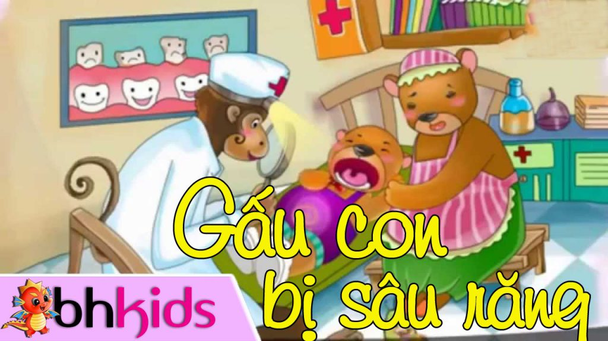

## Vệ sinh buổi sáng

Sáng sớm, Mèo thức dậy dùng tay lau mắt. Mèo liếm vào bàn tay rồi xoa lên hai mắt. lau mắt xong. Mèo cuối xuống liếm vào cổ bên trái, rồi liếm sang cổ bên phải.  
Xong xuôi, Mèo chạy tới nơi bé Hạnh đang đứng chải răng. Bé Hạnh dùng bàn chải xát răng bên trái, bên phải, bên trên, bên dưới, bên trong, bên ngoài và cả cái lưỡi màu hồng nữa. Bé, Hạnh lấy nước xúc miệng, hút vào nhổ ra, hút vào nhổ ra mấy lần. Tiếp theo, bé Hạnh vò khăn ướt để lau mặt. Lau đi lau lại, Mèo thấy đôi mắt bé Hạnh xinh xinh và đôi môi hồng hồng, dễ thương lắm!  
Mèo con tưởng là bé Hạnh đã xong nên kêu: “meo, meo…”đểr rủ bé Hạnh đi ăn sáng. Nhưng kìa, bé hạnh dùng cái lược chảy tóc đẹp ghê!  
Còn bé, mỗi buổi sáng bé làm vệ sinh như thế nào nhỉ?

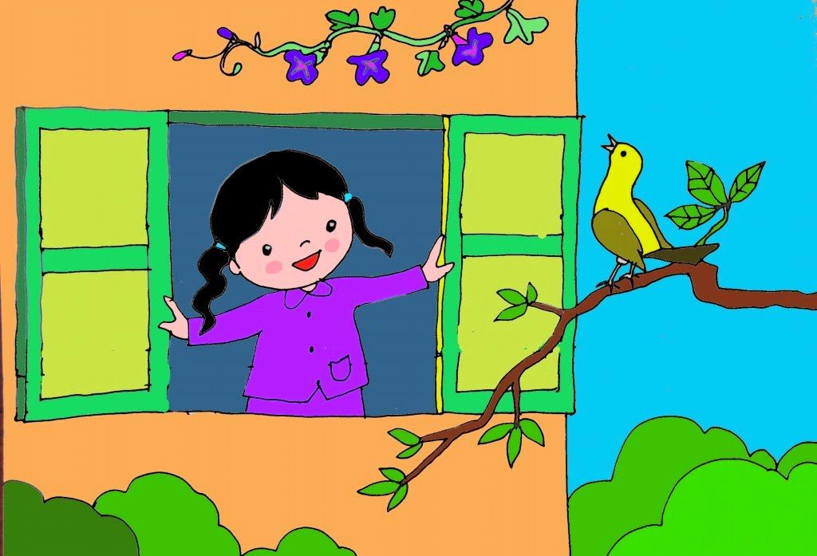

**CẬU BÉ MŨI DÀI**

Ngày xưa có một cậu bé có một cái mũi rất dài vì vậy mọi người gọi chú là "bé Mũi Dài".

Một buổi sáng mùa thu đẹp trời, tiếng gió thổi vi vu lay động những chiếc lá, Bé Mũi Dài nhìn thấy một vườn hoa với muôn vàn bông hoa đua nhau khoe sắc. Hoa hướng dương có màu vàng rực, hoa hồng, hoa cẩm chướng đỏ tươi. Thấp thoáng trong lùm cây xanh, chim họa mi đang mải mê ca hát.

Bỗng bé Mũi Dài nhìn thấy một cây táo sai trĩu quả. Những quả táo chín đỏ thơm lừng. Chú vội vàng trèo lên cây để hái những quả táo chín nhưng... chú không tài nào trèo lên được vì vướng cái mũi của mình. Bực quá bé Mũi Dài liền nói to:

- Ước gì cái mũi của tôi biến mất. Tôi chẳng cần có mũi, tôi chỉ cần có miệng để ăn đủ thứ thơm ngon trên đời, để cười, để nói, tôi cũng chẳng cần tai, và tay cũng chẳng cần gì cả.

Gần đấy có chú ong đậu trên một cành hoa, nghe thấy thế, ong ngạc nhiên và nói:

-Tại sao bạn lại không cần có mũi? Đối với tôi, mũi rất cần, có mũi tôi thở được này, còn ngửi và phân biệt được các mùi thơm khác nhau của các loài hoa. Còn bạn, bạn có ngửi thấy mùi táo thơm ngon không? Nhờ có mũi mà bạn ngửi được và phân biệt được các mùi vị và hương thơm khác nhau.

Vừa lúc đó chim họa mi hót véo von bay đến nói với bé Mũi Dài:

-Bạn Mũi Dài ơi, Nếu bạn không cần có tai thì làm sao bạn nghe được tiếng nói của tôi và những âm thanh diệu kỳ xung quanh. Bạn biết không nhờ có tai mà bạn nghe và phân biệt được mọi âm thanh đấy!

Ở gần đấy các cô hoa runh rinh cánh cũng đua nhau gọi:

-Bạn Mũi Dài ơi! Bạn có nhìn thấy một vườn hoa rực rỡ của tôi không? Nếu bạn không có mắt thì làm sao bạn có thể nhìn thấy vẻ đẹp rực rỡ của chúng tôi được?.

Bé Mũi Dài nghe xong, ngẫm nghĩ một lát rồi hốt hoảng đưa tay sờ lên đầu, lên mặt, tai, mắt, mũi, miệng của mình để xem chúng có còn nữa không hay đã giận chú mà đi mất rồi.

Từ đó, cậu bé Mũi Dài nhận thấy tất cả tai, mũi, mắt, miệng, lưỡi đều cần thiết cho mình và không thể thiếu chúng được. Cậu thầm nghĩ: "Ôi! Nếu ta không có chúng thì sẽ như thế nào nhỉ? Thật là đáng sợ!". Và cũng từ đó cậu bé luôn nghe lời người lớn giữ gìn vệ sinh cơ thể sạch sẽ, giữ gìn đôi mắt, cái mũi... của mình mà không bao giờ có ý định vứt chúng đi nữa.

**Mỗi người một việc**

Trong một gia đình hạnh phúc nọ có anh, chị, em. Họ sống với nhau vui vẻ, đầm ấm. Nhưng rồi một hôm họ cãi nhau xem ai làm việc nhiều nhất.  
         Mắt nói : Tôi suốt ngày phải nhìn.  
         Tai nói : Tôi suốt ngày phải nghe  
         Mũi nói : Tôi suốt ngày phải ngửi  
         Tay nói : Tôi vẽ, tôi giặt, tôi quét nhà…  
         Chân nói : Tôi đi, tôi chạy, tôi nhảy…  
         Và tất cả cùng kêu lên :  
        - Mồm không làm gì cả, suốt ngày chỉ ăn và uống!

Mồm nghe vậy buồn lắm nó quyết định không ăn, uống gì nữa và bỏ đi nằm im lặng.  
         Hết một ngày cả nhà ai cũng mệt và buồn. Mắt nói:

- Không biết vì sao tôi mệt không muốn nhìn nữa.Tai cũng nói:

- Tôi chẵng muốn nghe. Chân uể oải kêu lên:

- Tôi cũng không chạy được nữa.  
         Lúc ấy mọi người mới sực nhớ mồm không ăn, mệt lả, đang nằm ngủ im lặng. Chúng chợt nhớ đến cuộc cãi vã hôm trước, tất cả cùng nhau đi gọi mồm dậy và mang thức ăn đến:  
        - Thôi cậu ăn đi, cậu uống đi. Bọn mình xin lỗi cậu.

        Bấy giờ mồm mới chịu ăn. Sauk hi mồm ăn uống, tất cả cảm thấy khỏe hẳn lên, tất cả vui vẻ, cười đùa.  
       Từ đó trở đi chúng sống với nhau thân ái và hòa thuận và ai ai cũng vui vẻ làm việc.

**Lợn con sạch lắm rồi!**

Trong khu rừng nọ có rất nhiều bạn nhỏ sinh sống: Gấu con, Thỏ con, Khỉ con, Dê con, Cún con và Lợn con…Tất cả các bạn đều sạch sẽ và khỏe mạnh. Riêng Lợn con vừa lười vừa bẩn.

        Một buổi sáng đẹp trời, các bạn cùng nhau chơi đùa rất vui vẻ. Lợn con đang ngủ thì nghe tiếng cười. Chú bật dậy, chạy đến bên cửa sổ, nhìn ra ngoài. Thấy các bạn chơi đùa vui vẻ. Lợn con vội mở cửa, chạy ào ra đến để chơi cùng.

        Các bạn thấy Lợn con bẩn và hôi quá nên vội vàng lảng ra chỗ khác. Chỉ trong nháy mắt, tất cả các bạn đã chạy biến đi hết. Lợn con rất buồn và không hiểu tại sao các bạn lại không chơi với mình.

        Chim Sơn ca sà xuống bảo:

        - Lợn con ơi! Lợn con về tắm đi. Vì Lợn con bẩn quá nên các bạn không dám đến gần đấy.

        Lợn con xấu hổ quá, vội chạy về nhà tắm rửa thật sạch.

        Tối hôm đó, trắng sáng đẹp, các bạn lại tụ tập chơi dưới gốc cây trốn tìm. Vừa nhìn thấy Lợn con xuất hiện với quần áo gọn gàng, sạch sẽ, Gấu con và Thỏ con chạy ngay lại rủ Lợn con cùng chơi.

        Từ hôm đó, ngày nào Lợn con cũng tắm rửa sạch sẽ. Buổi sáng, Lợn con còn dậy sớm tập thể dục nữa đấy!

        Các bạn nhỏ cùng bảo nhau:

        - Lợn con sạch lắm rồi! Lợn con không còn lười biếng như trước nữa. Chúng mình cùng dậy sớm tập thể dục với Lợn con để cho cơ thể luôn luôn khỏe mạnh nhé!

**Đôi tai xấu xí**

Nhà Thỏ Nâu ở giữa làng, cách khá xa cánh đồng bắp cải, nơi các bạn thỏ hay tới để chơi đàu. Thỏ Nâu rất ít khi tới đó. Lý do không phải vì ở nhà xa, cũng không phải chân Thỏ Nâu bị đau. Thỏ Nâu không đến chỉ vì ngượng với các bạn về đôi tai vừa to vừa dài của mình. Các bạn thường trêu đôi tai Thỏ Nâu trông giống như hai cái lá bắp cải vậy.  
        Cứ mỗi khi soi gương thấy đôi tai của mình là Thỏ Nâu chỉ muốn khóc… Thấy vậy, Thỏ bố nói:  
       - Không sao đâu, con trai ạ! Rồi con sẽ thấy đôi tai của mình rất đẹp và tiện lợi.  
       Nhưng Thỏ Nâu không tin rằng một đôi tai vừa to vừa dài lại lại đẹp và tiện lợi. Thỏ Nâu lúc nào cũng buồn bã và đi đâu cũng cố gắng cụp đôi tai xuống.  
       Chơi mãi một mình cũng chán, một buổi chiều, Thỏ Nâu ra cánh đồng bắp cải chơi. Thỏ Nâu cùng với các bạn Thỏ Xám, Thỏ Bông chơi chốn tìm trên cánh đồng bắp cải vui ơi là vui .  
       Mải vui chơi nên trời tối lúc nào các bạn Thỏ cũng không hay biết. Trên cánh đồng bắp cải, trời như càng tối nhanh hơn. Vì thế, các chú Thỏ không tìm được đường về nhà nữa.  
       Cả ba chú Thỏ sợ hãi òa lên khóc… Chợt Thỏ Nâu ngừng khóc và nói:  
       - Các cậu có nghe thấy tiếng gì không?  
       - Không! Thế cậu nghe thấy gì?  
       - Tiếng bố tớ gọi…  
       - Nhưng chúng tớ chẳng nghe thấy gì cả…  
       Chỉ mới Thỏ Nâu nghe thấy tiếng bố mình gọi thật. Đôi tai của Thỏ nâu vểnh lên, hướng về phía tiếng gọi của bố. Thế là ba bạn đi về hướng có tiếng gọi của bố Thỏ Nâu và tìm được đường về.  
       Thỏ Xám và Thỏ Bông nói với Thỏ Nâu:  
       - Chúng tớ sẽ không bao giờ trêu đôi tai to của bạn nữa… Đôi tai của bạn thật thính và đẹp.  
      Cũng từ đó, Thỏ Nâu mới thấy lời bố nói đúng. Đôi tai của Thỏ Nâu thật đẹp và có ích…